**Приветствуем участников серии научно-познавательных игр**

**«Интеллектуалы Усть-Илимска» 2023 года!**

Мы начинаем весеннюю серию игр

«Интеллектуалы Усть-Илимска».

Предлагаем вам вторую заочную викторину

«Усть-Илимск – таежная жемчужина»

Уважаемые участники, обязательно ознакомьтесь с **правилами игры**!

1. Игра проводится с **24.03.2023 г. по 03.04.2023** г.
2. Вы можете выполнять задание в любое удобное время. Вам предстоит ответить на вопросы из самых разных категорий знаний.
3. Скачайте полученный текстовый документ «Игра 1_ Интеллектуалы_2023».
4. Задание можно распечатать, написать ответы, сканировать и сохранить в формате *jpeg* или *PDF* в хорошем качестве.
5. Задание можно выполнить в печатном варианте, сохранить в текстовом формате .doc.
6. Выполненное задание (ответы) необходимо отправить **не позднее 03.04.2023** (понедельник) на электронную почту[tsdt.odarennyedeti@yandex.ru](mailto:tsdt.odarennyedeti@yandex.ru), в строке тема указать фамилию и название мероприятия (например, Стрельцов Игорь_«Интеллектуалы Усть-Илимска»).
7. За каждый полный правильный ответ вы получаете 1 балл. Максимальное количество баллов за игру – 30.
8. Заполните, пожалуйста, заявку (информацию о себе).

|  |  |
| --- | --- |
| ФИО участника (полностью) |  |
| Образовательное учреждение |  |
| Класс / группа |  |
| Контактная информация участника (телефон, электронная почта) |  |
| ФИО куратора или родителя/законного представителя (полностью) |  |
| Контактная информация куратора или родителя/законного представителя (телефон, электронная почта) |  |

**Новых знаний вам и хороших результатов!**

**Вперёд!**

Среди тайги вечнозеленой

В верховьях речки Ангары

Мы прекрасный построили город

И назвали его – Усть-Илимск.

Начинался наш город с палаток,

Не боялись мороза и вьюг.

Нам уютно и весело было

Среди лучших друзей и подруг.

(Любовь Цымбалова)

1. Усть-Илимск был единственным городом Советского Союза, известным как город трёх ударных комсомольских интернациональных строек при поддержки стран СЭВ (Совет Экономической взаимопомощи). Здесь на стройках трудились молодежные бригады из Болгарии, Венгрии, Польши, Германской Демократической Республики. Молодые люди разных стран настолько тесно сдружились, что образовался своеобразный интернациональный трудовой сплав.  Напишите названия трёх ударных комсомольских строек в Усть-Илимске.

____________________________________________________________________

1. Флора Усть-Илимского района очень богата. Леса занимают 88% площади района и простираются по обеим берегам Ангары. Основными лесообразующими породами района являются сосна обыкновенная, сосна сибирская (кедр), лиственница сибирская, ель сибирская и пихта сибирская. Тайга в долине реки Ангары богата ягодниками: брусникой, жимолостью, черникой, голубикой, княженикой. В поймах рек растут черемуха, смородина черная и красная (кислица). Многие из таежных цветов и лекарственных растений занесены в Красную книгу России, назовите три из них.

____________________________________________________________________

1. На каком рисунке изображен современный герб города Усть-Илимска?

____________________________________________________________________

1. 2. 3.  4.

1. В 1951 г. была организована Ангарская археологическая экспедиция, в ходе которой было зафиксировано более 90 различных памятников первобытной цивилизации. Наибольший интерес, для отечественных специалистов, представляли поселения, находящиеся в пределах Усть-Илимского района: Бадарма, Воробьево, Эдучанка, Игирма, Усть-Илим. Все эти поселения относятся к периоду неолита, древнейшее из них – Усть-Илимское. Кто был организатором Ангарской археологической экспедиции?

____________________________________________________________________

1. 12 января 1965 г. исполком Иркутского областного Совета депутатов трудящихся утвердил рабочий поселок Усть-Илим в составе Братского района. Поселок рос, строились крупнопанельные дома, школы, детские сады, поликлиника. В дальнейшем появился первый клуб, две столовые, девять магазинов. Начали строительство спортивного комплекса, телецентра. Был открыт первый кинотеатр «Родник». И в скором времени рабочий поселок был преобразован в город областного подчинения – Усть-Илимск. Финансирование города увеличилось и тогда был разработан план строительства города на правом берегу Ангары. Так в Усть-Илимске получилось две части - «старый» и «новый» город. Когда рабочему поселку был присвоен статус города Усть-Илимск?  
   ____________________________________________________________________
2. Как назывались два маленьких острова, изображенных на фото, которые при затоплении Усть-Илимского водохранилища ушли под воду? За ними находится Толстый мыс, где и была построена Усть-Илимская ГЭС?   
   ____________________________________________________________________

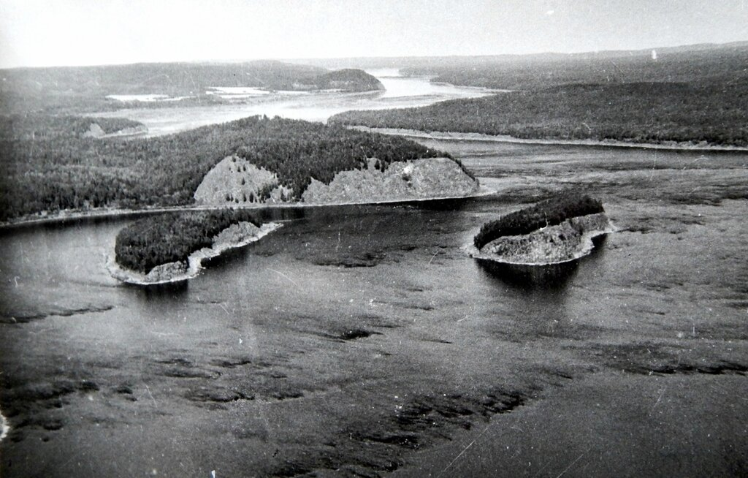

1. Усть-Илимская ГЭС – одна из крупнейших гидроэлектростанций в стране, является третьей ступенью Ангарского каскада ГЭС после Иркутской и Братской. 8 июня 1962 г. было принято постановление № 570 ЦК КПСС и Совета Министров СССР о начале подготовительных работ по строительству Усть-Илимской ГЭС. Когда официально началось строительство Усть-Илимской ГЭС?

____________________________________________________________________

1. В декабре 1980 года Государственная комиссия приняла в эксплуатацию Усть-Илимскую ГЭС с оценкой «отлично», а в июне 1981 г. уже было выработано 100 млрд. кВт/час. Сколько агрегатов для выработки электроэнергии было введено в эксплуатацию?

____________________________________________________________________

1. Усть-Илимская ГЭС – идеальное сооружение и образец социалистического хозяйствования, но на деле ГЭС была сдана с большими недоделками и долгие годы работники были вынуждены это исправлять. Кроме того, после сдачи ГЭС в эксплуатацию, город на левом берегу остался недостроенным. Сети водоснабжения, канализация, энергосбережения – все бросили на полпути, т.к. Минэнерго прекратило финансирование стройки и оставило незавершенные объекты на 60 миллионов рублей. Достраивать все пришлось Горисполкому. Кто возглавлял Горисполком? А еще в его честь были названы городская библиотека и одна из улиц города.

____________________________________________________________________

1. Когда в качестве эксперимента, была сварена первая усть-илимская целлюлоза в количестве 12,9 тонны с целью определения технологических режимов и параметров, а также разработки стандарта СЭВ на целлюлозу?

____________________________________________________________________

1. Как называется памятный знак, изображенный на фото? Этот памятник расположен в левобережной части г. Усть-Илимска на пересечении улиц Романтиков и Наймушина. Он был открыт 22 июля 1985 года. Особенностью памятника было то, что в нем хранилась капсула с письмом-обращением, которою строители завещали открыть в 2018 г., но в 2000-е годы памятник был частично разрушен и капсула с письмом была утрачена.

____________________________________________________________________

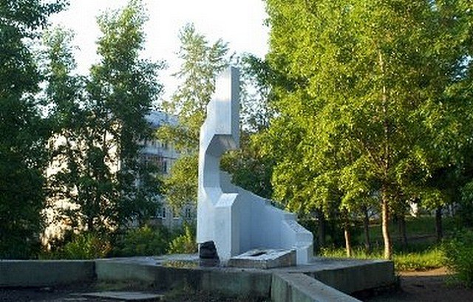

1. В 1967 г. Ленинградский институт Гипробум с участием ряда проектных институтов страны подготовили технико-экономическое обоснование строительства Усть-Илимского лесопромышленного комплекса. Для создания такого комплекса требовались огромные финансовые вложения, новые технологические, эколого-экономические и социальные решения. Необходимо было привлечь не только ресурсы страны, но и вовлечь в работу потенциал других развитых стран СЭВ. Впервые обсуждение на межправительственном уровне СЭВ происходило в Москве, и тогда же было подписано генеральное соглашение о совместном строительстве лесопромышленного комплекса – этот день принято считать днем рождения Усть-Илимского лесопромышленного комплекса. Какая дата считается днем рождения Усть-Илимского ЛПК?

____________________________________________________________________

1. В г. Усть-Илимске более 160 наименований улиц, назовите проспекты, которые есть в нашем городе.

____________________________________________________________________

1. 15 сентября 1988 года открылось трамвайное движение по маршруту «Усть-Илимск – ЛПК». В 2001 году в Усть-Илимске побывала делегация экспертов электротранспорта из Европы, США и Австралии, которая посетила 113 городов России. И именно нашу трамвайную сеть западные профессионалы назвали лучшей в России. Также трамвай официально назывался скоростным. Только в нескольких городах России и ближнего зарубежья существуют трамвайные линии с такой официальной характеристикой: в Волгограде, Усть-Илимске, Старом Осколе, Казани. Правда ли, что Усть-Илимский трамвай занесён в Книгу рекордов Гиннесса?

____________________________________________________________________

1. Первой улицей города, стала улица, проходившая по левому берегу Ангары, недалеко от Толстого мыса. Имя ей дали строители-первопроходцы, и оно отражало дух отношений среди них. Как называется первая улица в Усть-Илимске?

____________________________________________________________________

1. Какое звание было присвоено 01 ноября 1979 г. композитору Пахмутовой А.Н.? В 1963 г. Александра Николаевна в составе творческого коллектива, куда вошли Николай Добронравов, Сергей Гребенников, Иосиф Кобзон и Виктор Кахно побывала на Усть-Илимске. Концерт, данный прямо на палубе катера, до сих пор помнят его зрители – первопроходцы Усть-Илимска. Песня Пахмутовой «Письмо на Усть-Илим» стала неформальным гимном строителей молодого города и ГЭС, позвала в дорогу многих молодых людей, стала им как напутствие в жизни.

____________________________________________________________________

1. Строительство УИ ГЭС имело особую государственную важность. Учитывая отдаленность от ближайшего пожарного подразделения, был создан  Отряд военизированной пожарной охраны №2 Управления охраны общественного порядка Иркутского облисполкома по охране объектов строительства Усть-Илимской ГЭС. За годы работы отряд неоднократно реорганизовывался, менялась штатная структура, количество подразделений. С переходом пожарной охраны в МЧС России начался новый этап в истории противопожарной службы. Сегодня в состав 8 пожарно-спасательного отряда Главного управления МЧС России по Иркутской области входят две пожарно-спасательных части и служба пожаротушения. Численность отряда составляет 149 человек, на вооружении - 13 единиц пожарной техники. Сколько лет исполнилось со дня образования пожарной охраны в г. Усть-Илимске?

____________________________________________________________________

1. На фото изображена памятная плита, которая гласит: «Первый 90 квартирный панельный дом города построен 04.10.1967 г. коллективом СМУ-2 Управления строительства города». Назовите полное название улицы, на которой был построен первый крупнопанельный дом.

____________________________________________________________________

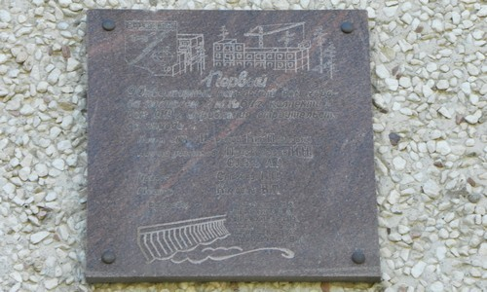

1. В первый выпуск первой газеты в Усть-Илимске вошли такие события, как: «В нашем молодом городе около 7 тысяч жителей не считая командировочных и журналистов. Первым гражданином 1966 г., появившемся в Усть-Илимске, является сын Нины Путинцевой, маляра Жилстроя, родившийся 19 января. Параметры для истории останутся тайной, так как в родильном отделении не оказалось весов. К 24 декабря 1966 г. акушеры приняли еще 98 девочек и мальчиков. Хлеба на Усть-Илимске съедают по три тонны в день. Проблемы с водой. Мало водовозок. Однажды намылившись, клиенты бани вынуждены были прибегнуть к услугам пожарной команды…». Как называлась первая газета в Усть-Илимске.

____________________________________________________________________

1. Именем какого цветка горожане называют место для отдыха в центре левого берега?

____________________________________________________________________

1. История создания автотранспортного предприятия начинается 03 декабря 1971 года. Для открытия филиала АТП № 1 по пассажирским перевозкам в Усть-Илимске был направлен из Братска автобус ЗИЛ-158 и шесть человек персонала: два водителя, диспетчер, два кондуктора и начальник отдела эксплуатации. По этому случаю в газете написали: «...Вчера вышел в учебный рейс первый пассажирский автобус. После ознакомления кондукторов с маршрутами движения из Братска придут еще три комфортабельных автобуса ЗИЛ-158. К 15 декабря на линии будут работать четыре машины. Стоимость проезда – 5 копеек». По какому маршруту осуществлялись первые перевозки пассажиров?

____________________________________________________________________

1. Русское село Невон зародилось в соседстве с эвенкийским стойбищем в устье реки Невонка, под горой. Первое документальное упоминание о Невоне относится к 1687 г., тогда в нем значилось всего три избы. Это место оказалось удачным для хозяйствования: гора защищала от холодных северных ветров, лесные поляны давали возможность заложить пашни, на островах имелись сенокосные луга, в Ангаре в изобилии водилась рыба.  Выгодность положения и обширность свободного земельного пространства впоследствии предопределили превращение деревни Невон в одно из наиболее крупных населенных мест. Кому принадлежат первые три избы, которые упоминаются в списках русских опорных **пунктов, будущих деревень среднего Приангарья?**

____________________________________________________________________

1. **В июне 1972 г. на девятом километре Братской трассы был открыт пионерский лагерь «Лосенок». Он стал гордостью усть-илимцев: его строили с любовью, продумывали все до мелочей. Словно игрушечные домики среди парка были разбросаны восемь разноцветных корпусов, возле них беседки, качели, скамейки. Лагерь существует до сих пор и в нем сохранились многие традиции советского времени, такие как: ежедневная утренняя линейка, на которой поется гимн России с поднятием флага, проводятся различные олимпиады и конкурсы, сохранилась традиция носить галстуки и пилотки, проводится день самоуправления. Где изначально располагался лагерь «Лосенок»?**

____________________________________________________________________

1. В феврале 1989 года в г. Усть-Илимске открылся новый кинотеатр «Яросама». Имя ему дали жители города, участвовавшие в конкурсе. **В честь чего был назван кинотеатр «Яросама»?**

**____________________________________________________________________**

1. Какая улица в г. Усть-Илимске названа в честь жены и соратницы Владимира Ильича Ленина? Она занималась организацией юношеского движения, стояла у истоков Социалистического союза рабочей молодёжи, комсомола и пионерской организации. Она автор многочисленных работ о В. И. Ленине, трудов по коммунистическому воспитанию, педагогике и истории партии большевиков.

__________________________________________________________________________________

1. В каком учреждении культуры стены украшены берестяными панно художника Евгения Владимировича Ушакова, известного во всем мире как автора уникальной методики пластинчатой мозаики из бересты? (на фото изображено одно из них)

____________________________________________________________________

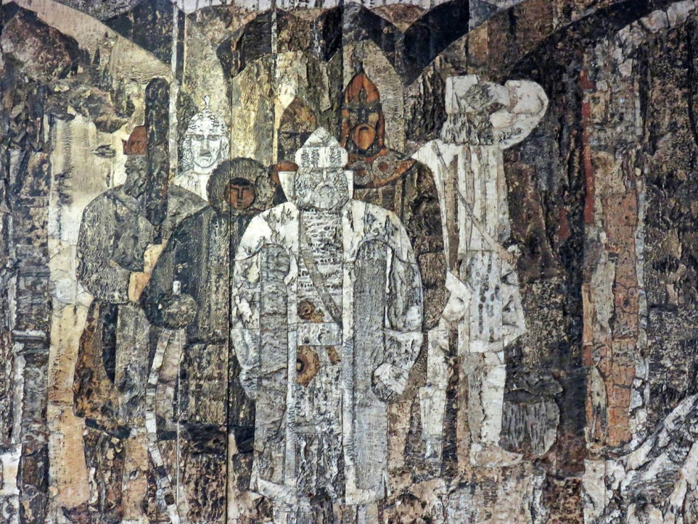

1. В здании ДК «Дружба» работает Усть-Илимкий театр драмы и комедии под руководством режиссера Евгения Пиндюрина. Театр появился в городе в 1985 г., тогда выпускник Щукинского театрального училища Евгений Пиндюрин основал театральную студию «Диалоги». На первый спектакль пришла директор ДК «Ровесник» Татьяна Геннадьевна Сафиулина, а на следующий день пригласила студию «Диалоги» работать в «Ровесник». В 1988 году театр стал лауреатом областного конкурса народных театров, и вскоре после этого студии присвоили статус народного театра. На сегодняшний день у театра большой репертуар для взрослых и детей. При театре существует юношеская театральная студия, где занимаются будущие актеры. Как назывался первый спектакль, с которого началась жизнь театральной студии?

__________________________________________________________________________________

1. С января 1982 г. по ноябрь 1996 г. в Усть-Илимске существовала улица имени Бела Куна, названная в честь генерального секретаря коммунистической партии Венгрии. Венгерский молодежный отряд в составе 292 человек был самым многочисленным среди всех интернациональных отрядов. Ребята работали на объектах ЛПК, ГЭС и города. Объекты, которые поручали восьми венгерским отрядам, были пусковыми: автобаза на 1000 машин, столовая на 300 мест, 9-этажное общежитие в городе. В 1994 г. улица была переименована, как сейчас называется эта улица?

____________________________________________________________________

1. Первый Дворец культуры в городе Усть-Илимске был открыт в 1982 году в левобережной части города. Находясь в ведомстве Усть-Илимской ГЭС, носил название – ДК «Энергетиков», но 4 декабря 1990 г. был переименован. Как сейчас он называется?

__________________________________________________________________________________

1. Эта улица была названа в честь знаменитого публициста, исследователя и общественного деятеля, который за свои прямолинейные суждения в широкой печати о делах российских в конце 80-х годов XVIII века попал в немилость к царю, а в 1791 году был определен в ссылку на поселение в Илимском остроге. Здесь он занимался изучением местных обычаев, нравов, обрядов коренного населения. Среди местного населения он прославился как замечательный лекарь. Он первым в Сибири стал делать прививки против оспы и ему удалось погасить вспышку болезни. Он доказывал необходимость оспопрививания всего населения губернии, чтобы предотвратить подобные вспышки. За четыре года прививки против оспы были сделаны 6456 детям. О ком идет речь?

____________________________________________________________________